Муниципальное бюджетное дошкольное образовательное учреждение
Детский сад №1 с.Заветное.

Проект
«Мы наследники ПОБЕДЫ!»
( посвященный Великой Победы
во второй младшей группе детей раннего возраста).



Выполнила: воспитатель высшей категории Караваева Галина Алексеевна.
2023г.

Проблема: Недостаточные знания современного поколения родителей и детей о Великой отечественной войне, о героическом прошлом своего народа, недостаточная заинтересованность родителей в проблеме развития нравственных, патриотических качеств у детей.
Актуальность проекта:
Патриотизм — сложное и высокое человеческое чувство, оно так многогранно по своему содержанию, что неопределимо несколькими словами. Это и любовь к родным и близким людям, и к своей Родине, и гордость за свой народ. Поэтому патриотическое воспитание неотъемлемо связано с ознакомлением окружающего нас мира.
Исторически сложилось так, что любовь к Родине, патриотизм во все времена в Российском государстве были чертой национального характера. Но в силу последних перемен все более заметной стала утрата нашим обществом традиционного российского патриотического сознания.
Поэтому необходимо ещё до школы сформировать у детей первоначальные достоверные представления об истории нашей Родины, интерес к её изучению в будущем.
Одним из наиболее эффективных методов патриотического воспитания является проектная деятельность, которая позволяет создать естественную ситуацию общения и практического взаимодействия детей и взрослых. Реализация проекта «Наследники Победы» позволит задействовать различные виды детской деятельности. Проект также подразумевает единение детей и взрослых, поэтому полноправными участниками становятся также и родители воспитанников.

Продолжительность проекта: краткосрочный.
Тип проекта: познавательно-игровой, творческий.
Вид проекта: групповой
Участники проекта: дети группы, воспитатель, родители.
Цель проекта:
Формировать патриотические чувства дошкольников, чувство гордости за подвиг нашего народа в Великой Отечественной войне посредством различных видов детской деятельности

Задачи:
- Обучающие: - расширять представления, знания детей о Великой Отечественной войне, о Российской Армии.
- способствовать развитию речи через выразительное чтение стихов, составление рассказов о ветеранах, военной технике, праздновании праздника 9 мая и т.д.

2. Воспитательные:
- способствовать воспитанию у каждого ребенка любви к Родине, ветеранам войны, воинам российской армии.
- Обеспечить атмосферу доброжелательности, комфортности в общении: родитель-родитель; родитель-педагог; родитель – ребенок;

3. Развивающие:
_ развивать навыки речевой, музыкальной и продуктивной деятельности на патриотическом материале.

Ожидаемые результаты
1. Заинтересованность детей темой «День Победы», проявление их познавательной активности.
2. Дети самостоятельно проявляют инициативу: рассматривают иллюстрации, участвуют в беседах, по возможности задают вопросы; проявляют творчество и детальность в работе.
3. С удовольствием рисуют, играют.
4. Участие в совместной деятельности родителей.
5. Обогащение словарного запаса детей.

Этапы реализации проекта:

1.Подготовительный – сбор информации, работа с методической литературой, составление плана работы над проектом.

2.Практический – реализация проекта.

3.Итоговый – подведение результатов: оформление выставки, музыкально – литературная композиция.

Содержание проекта
1. Подготовительный этап.
- Определение цели и задач проекта.
- Составление плана основного этапа проектирования.
- Работа с методическим материалом, детской литературой, иллюстрациями по данной теме.
2. Основной этап.
1. Проведение с детьми бесед: «День Победы!», «Георгиевская ленточка», «Ветераны Победы», «Памятные места», «Военная техника».

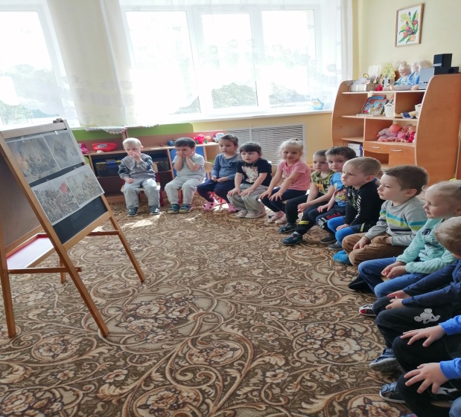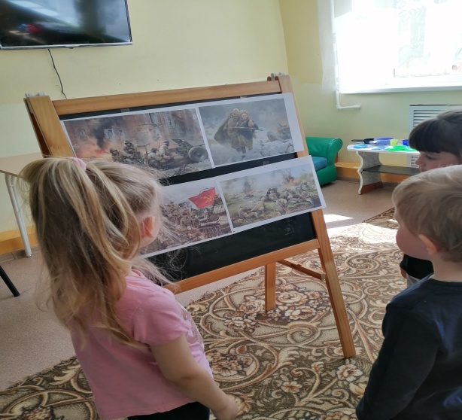

2. Рассматривание материала по теме «День Победы», открыток , иллюстраций и альбомов «Великая Отечественная война», картинок «Военные профессии», «Военная техника».

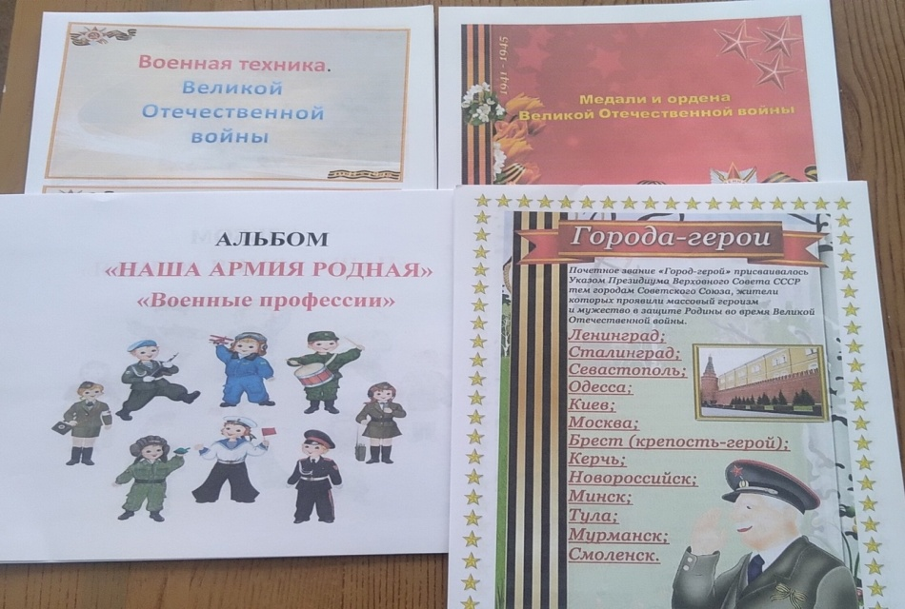

3. Выставка: «Военная техника»
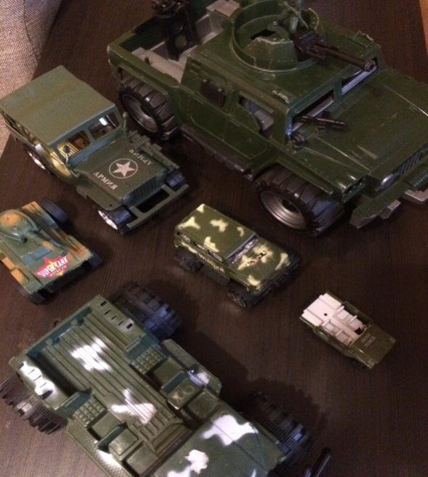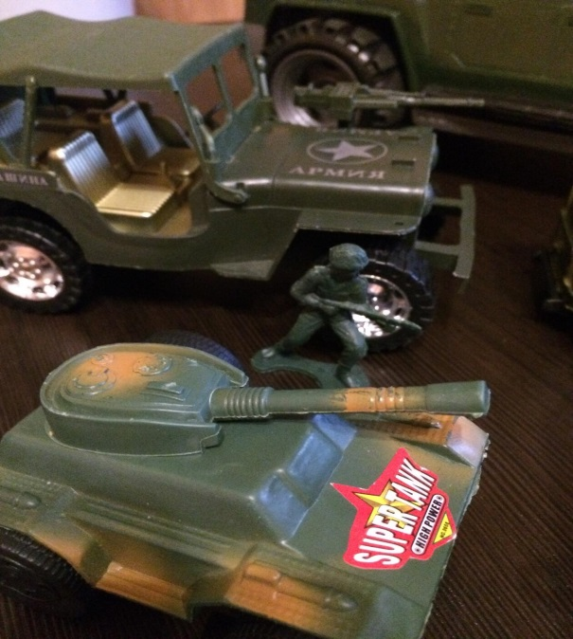

4. Чтение и обсуждение рассказов о Великой Отечественной войне:
Л. Кассиля «Памятник советскому солдату»,
Е. Благинин «Шинель»,
С. Михалков «Служу советскому союзу»,
О. Высотская «Слава Армии Советской»,
В. Орлов «Парад», А. Митяев «Почему армия всем родная».

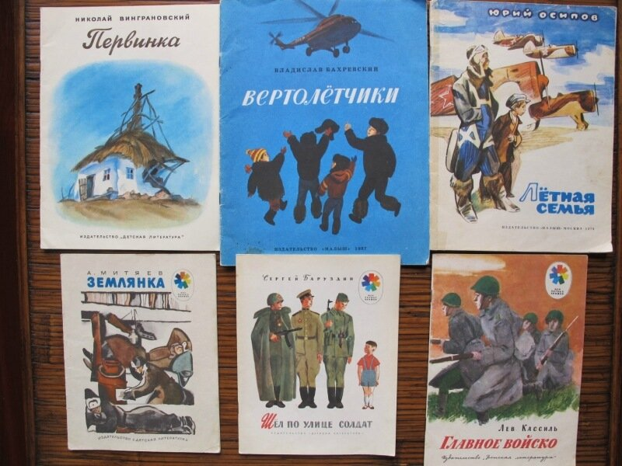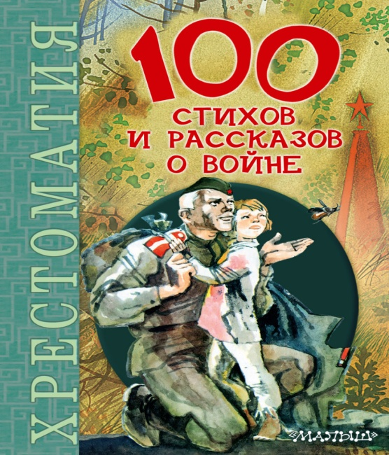

5. Чтение стихотворений на тему «День Победы»:
А. Жаров «Звездочка»,
Т. Белозерова «День Победы»,
Н. Иванова «Что за праздник»,
М. Познанская «Победа».
6. Прослушивание песен о войне:
«День Победы», «Наша Родина сильна» А. Филиппенко, «Журавли».

7. Дидактические игры: «Военная техника» (пазл), «Кем я буду в Армии служить», «Найди и принеси», «Одинаковые предметы».

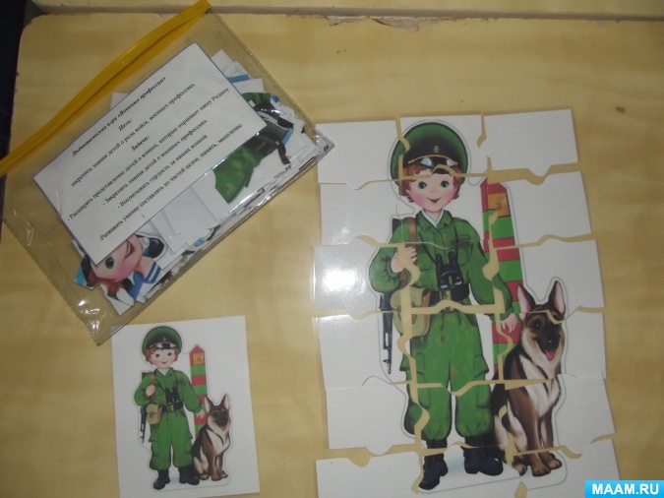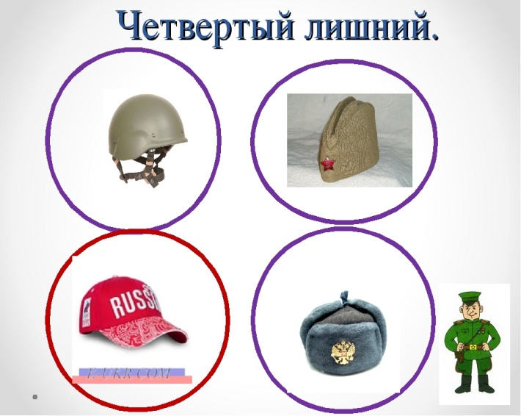
8. Сюжетно-ролевые игры: «Моряки», «Больница», «Шоферы».

9. Подвижные игры: «Пройди через болото», «Снайперы», «Летчики на аэродром», «Найди и принеси», «Сбей кеглю», игра с платочками «Найди себе пару» (под музыку).

Физкультминутки: «Салют», «Летчики», «Солдатик», «Смелый солдат».

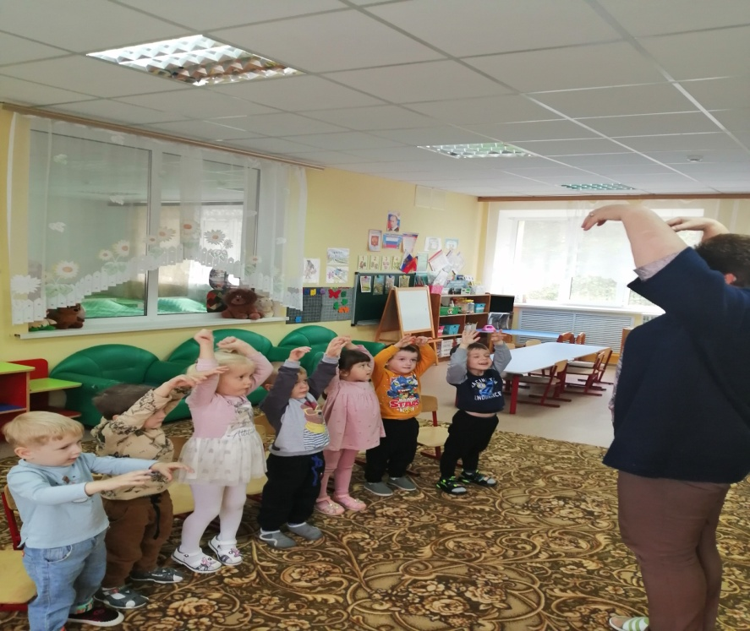

Пальчиковые игры: «Семья», «Наша армия», «Эти пальцы – все
бойцы».
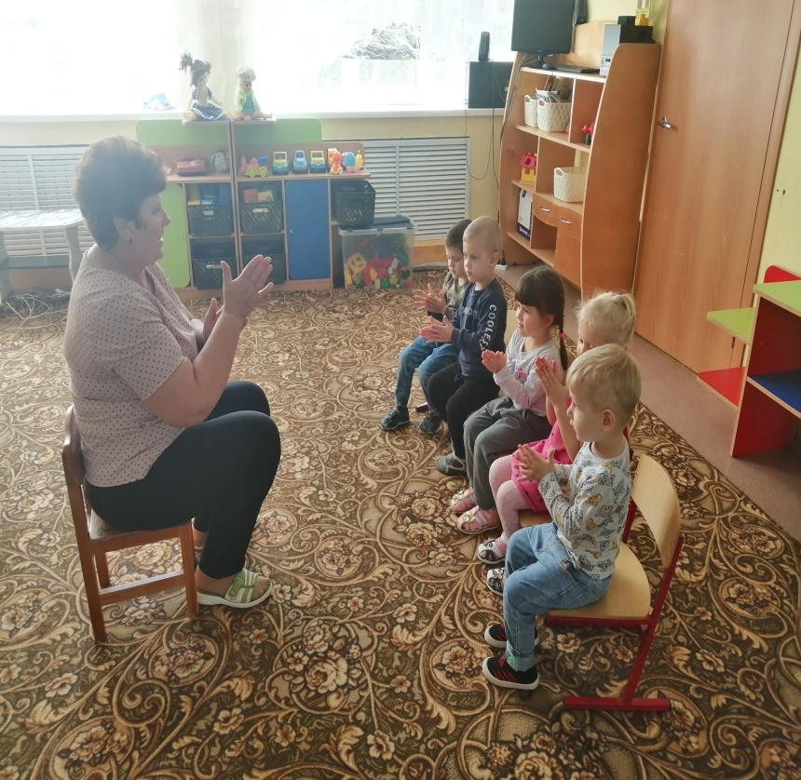

10. Изготовление с детьми «Открытка ветерану .

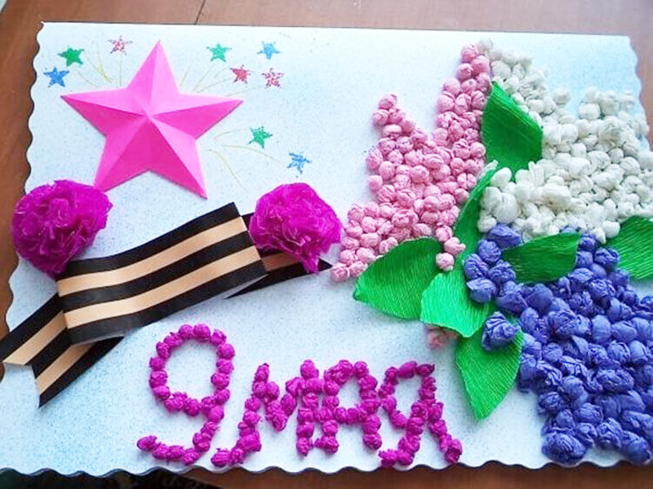

11. Продуктивная деятельность
- «Салют Победы!» нетрадиционное рисование
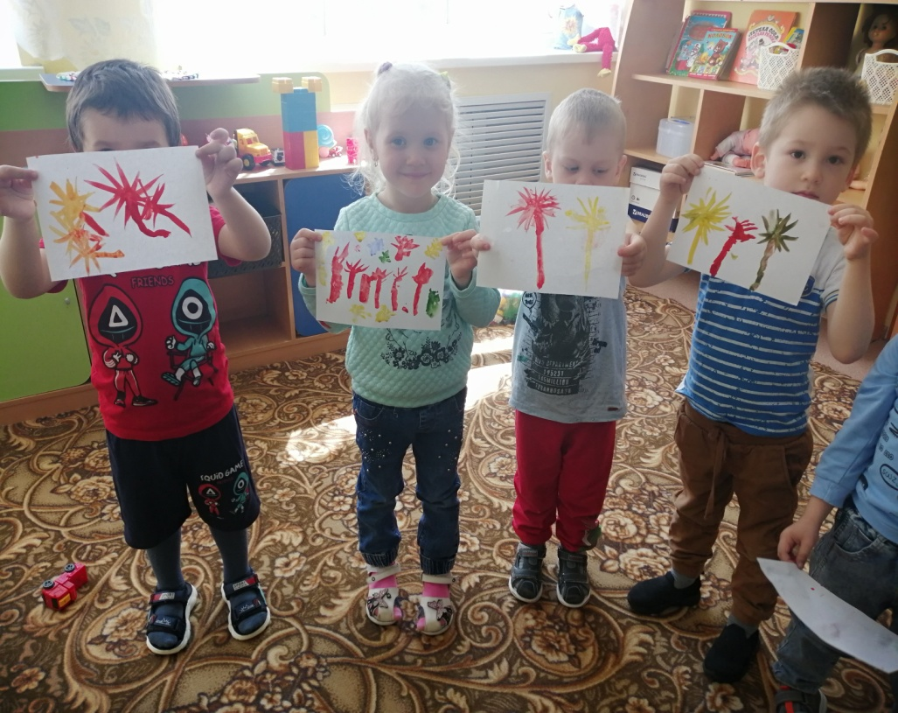

- «Салют Победы» пластилинография

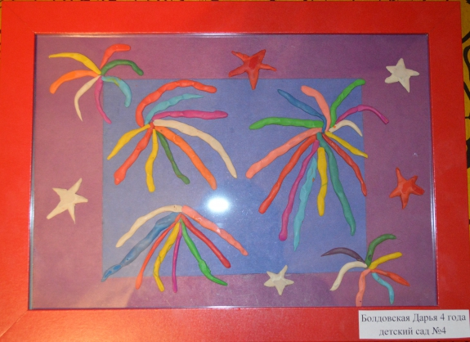

3. Заключительный этап.

- Оформление выставки поделок родителей совместно с детьми.

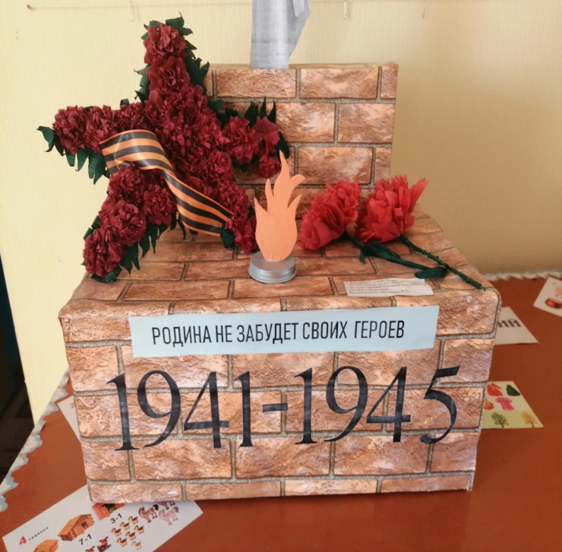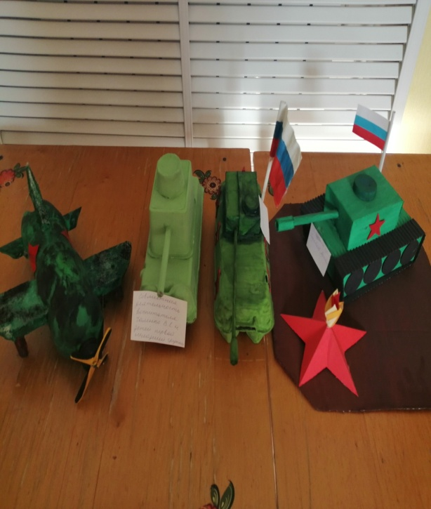

- Организация акции «Георгиевская ленточка»

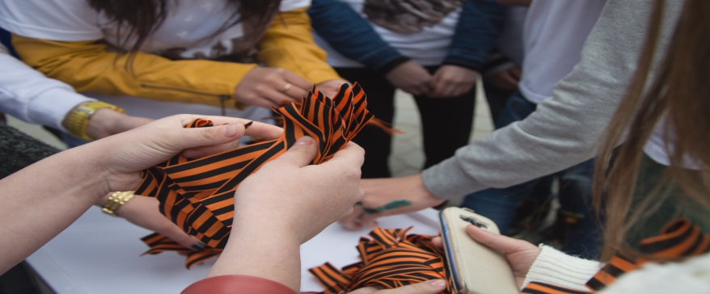
-Посещение памятных мест

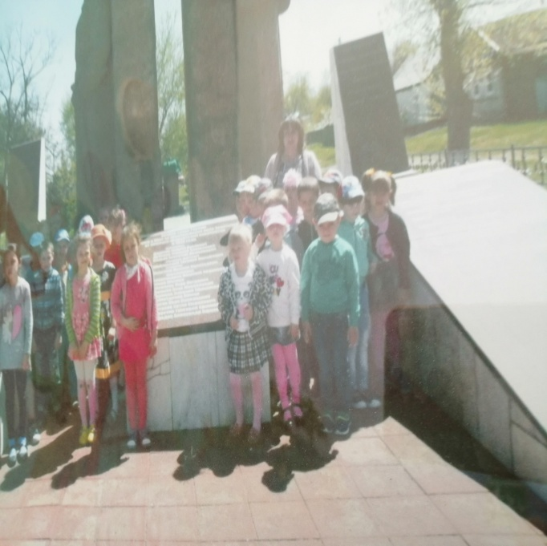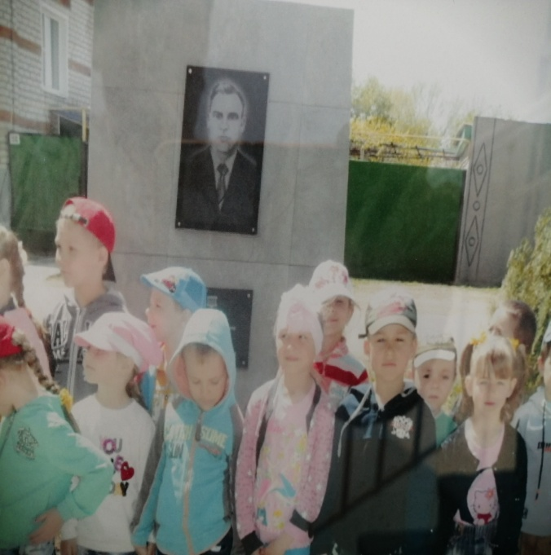
4. Работа с родителями
1. Помощь родителей в оформлении стенгазеты «Салют Победы».
2. Привлечение родителей к организации акции «Георгиевская ленточка»
3. Папка-передвижка «День Победы»
4. Консультация «Как рассказать детям о войне»
5. Привлечение родителей в шествии колонны «Бессмертный полк»
5. Результаты проекта
Дети получили первичные знания о празднике День Победы, о ветеранах, имеют представление о Великой Отечественной войне.
У детей сформировался положительный образ солдата.
- Воспитанники получили элементарные знания о празднике, военной технике.
- Игровая деятельность обогатилась новыми сюжетами «Летчики», «Моряки», «Танкисты».
Родители стали активными участниками воспитательно - образовательного процесса.
- У детей проявились чувства патриотизма.

